**LAPORAN PRAKTIKUM JOB SHEET 4**

**PEMROGRAMAN WEB**



**DOSEN PENGAMPU :**

**Dony Novaliendry, M.Kom**

**DISUSUN OLEH :**

**Humaira Mutia**

**23343067**

**PROGRAM STUDI INFORMATIKA (NK)**

**FAKULTAS TEKNIK**

**UNIVERSITAS NEGERI PADANG**

**2024**

**A. TUJUAN**

Setelah mengikuti perkuliahan ini diharapkan mahasiswa mampu

1. Mengetahui konsep komputer yang interaktif
2. Menggunakan intruksi tool dalam membuat halaman web yang interaktif
3. Memahami cara membuat sebuah WEB dengan tampilan interaktif
4. Menggunakan intruksi <script type="text/javascript"> dalam perancangan web interaktif.

**B. ALAT DAN BAHAN**

1. Komputer
2. Browser Internet (IE/Mozilla Firefox/Google Chrome).
3. Editor (Sublime Text 3/Macromedia Dreamweaver/Notepad++)

**C. TEORI SINGKAT**

|  |  |  |  |  |
| --- | --- | --- | --- | --- |
| Start Tag | NN | IE | W3C | Kegunaan |
| <form> | 3.0 | 3.0 | 3.2 | Mendefinisikan sebuah form untuk input dari pengunjung |
| <input> | 3.0 | 3.0 | 3.2 | Mendefinisikan sebuah field input |
| <textarea> | 3.0 | 3.0 | 3.2 | Mendefinisikan sebuah text-area (sebuah kontrol masukan teks jenis multi-line) |
| <label> |  | 4.0 | 4.0 | Mendefinisikan sebuah label ke kontrol |
| <fieldset> |  | 4.0 | 4.0 | Mendefinisikan sebuah fieldset |
| <legend> |  | 4.0 | 4.0 | Mendefinisikan suatu caption untuk sebuah fieldset |
| <select> | 3.0 | 3.0 | 3.2 | Mendefinisikan sebuah list yang dapat dipilih (drop-down box) |
| <optgroup  > | 6.0 |  | 4.0 | Mendefinisikan sebuah kelompok pilihan |
| <option> | 3.0 | 3.0 | 3.2 | Mendefinisikan sebuah pilihan dalam drop-down box |
| <button> |  | 4.0 | 4.0 | Mendefinisikan sebuah tombol |
| <isindex> |  |  |  | Dihilangkan. Gunakan saja <input> |

Dalam HTML Kita dapat membuat tampilan halaman untuk menerima masukan dari pengunjung situs, kemudian menyimpannya di situs Saudara atau langsung dimunculkan kembali sebagai suatu halaman. Di sinilah perlunya menggunakan form. Perhatikan tag di bawah ini.

Saudara tentu saja tidak ingin membuat halaman web yang hanya berisi teks saja. Agar halaman web Saudara lebih menarik, gunakan unsur grafis berupa gambar. Saudara dapat memanipulasi gambar dalam suatu halaman web sehingga menghasilkan berbagai efek. Tag di bawah ini digunakan untuk keperluan tersebut.

|  |  |  |  |  |
| --- | --- | --- | --- | --- |
| Start Tag | NN | IE | W3C | Kegunaan |
| <img> | 3.0 | 3.0 | 3.2 | Mendefinisikan sebuah gambar |
| <map> | 3.0 | 3.0 | 3.2 | Mendefinisikan sebuah image map (peta gambar) |
| <area> | 3.0 | 3.0 | 3.2 | Mendefinisikan sebuah area di dalam suatu image map |

Setelah semua yang Saudara ketahui tentang dasar pembuatan halaman web, kini tiba saatnya untuk membuat halaman web Saudara tampil lebih meyakinkan. Untuk keperluan tersebut, Saudara dapat menggunakan <script type="text/javascript">.

Nantinya saudara akan diajarkan bagaimana penggunaan JavaScript dalam HTML, dasar pembuatan JavaScript nantinya akan menggunakan script “document.write()”, adalah metode dalam JavaScript yang digunakan untuk menulis teks atau kode HTML langsung ke dokumen yang sedang dimuat. Ketika document.write() dipanggil, teks atau HTML yang diberikan sebagai argumen akan ditambahkan ke dalam dokumen HTML pada lokasi di mana document.write() dipanggil.

1. **LANGKAH KERJA**

Dalam praktikum kali ini, Saudara akan berlatih membuat form dengan segala obyeknya. Tetapi hanya sekedar form untuk mengumpulkan data secara interaktif, tanpa memproses data tersebut. Di bagian ini belum akan dibicarakan tentang pemrosesan data, oleh karena itu silakan mencoba-coba setiap obyek dalam form saja, dengan berbagai cara penempatannya yang memungkinkan.

Coding/Script HTML interaktif untuk latihan pada Jobsheet 4, sebagai berikut

* 1. ***Penghitungan jumlah karakter (Simpan dengan nama file: latihan4-1.html)***

1. Source Code

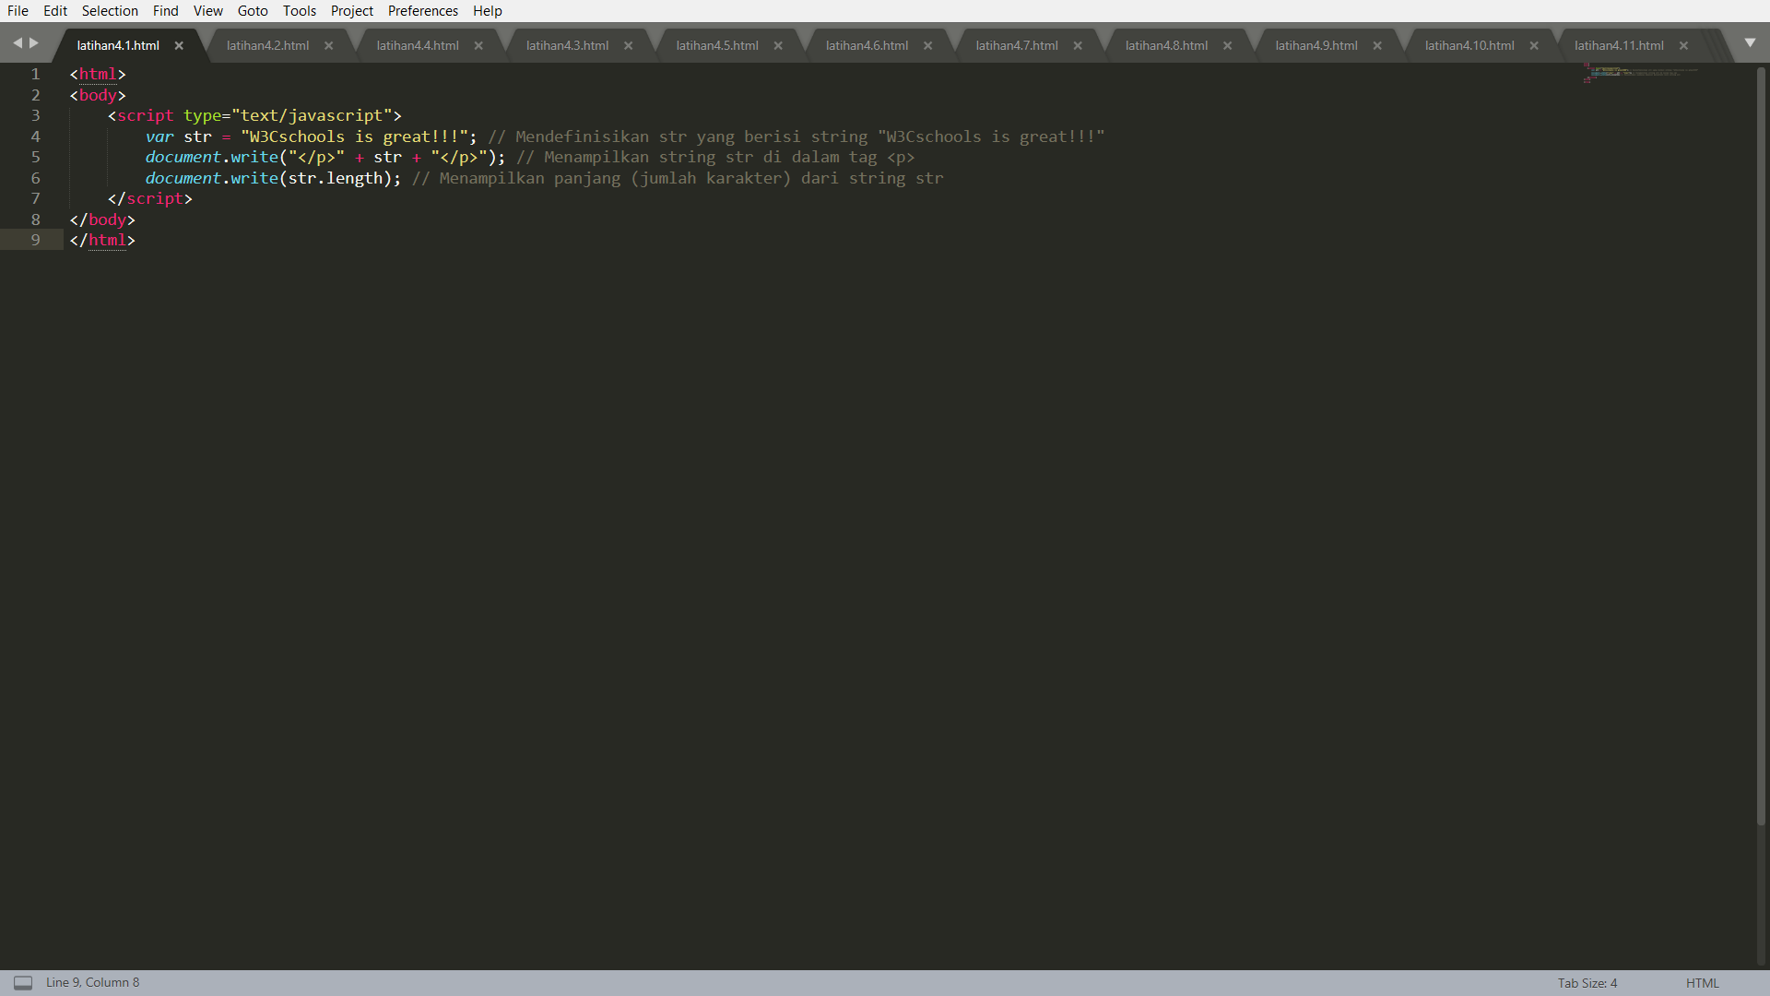

1. Output Program

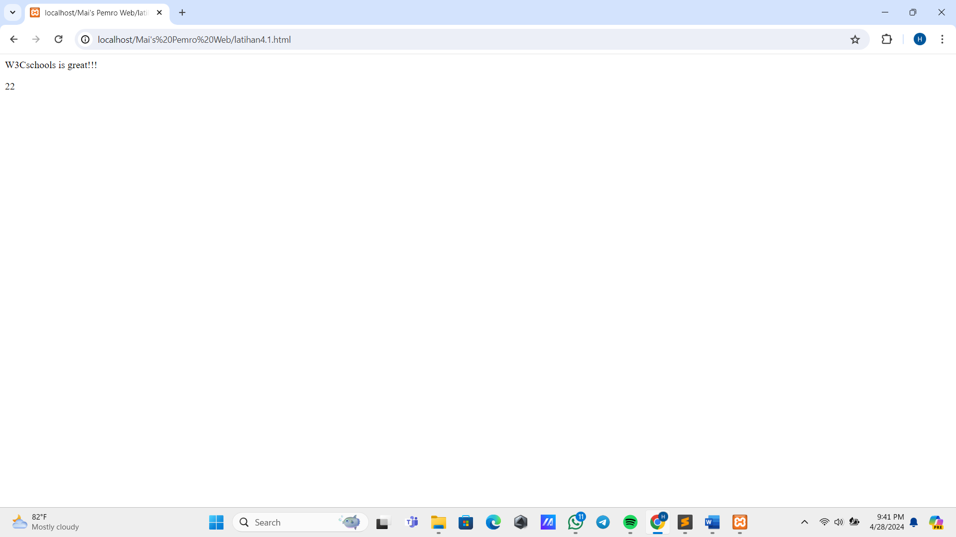

* 1. **Mencari substring tertentu dalam sebuah string *(Simpan dengan nama file: latihan4-2.html)***

1. Source Code

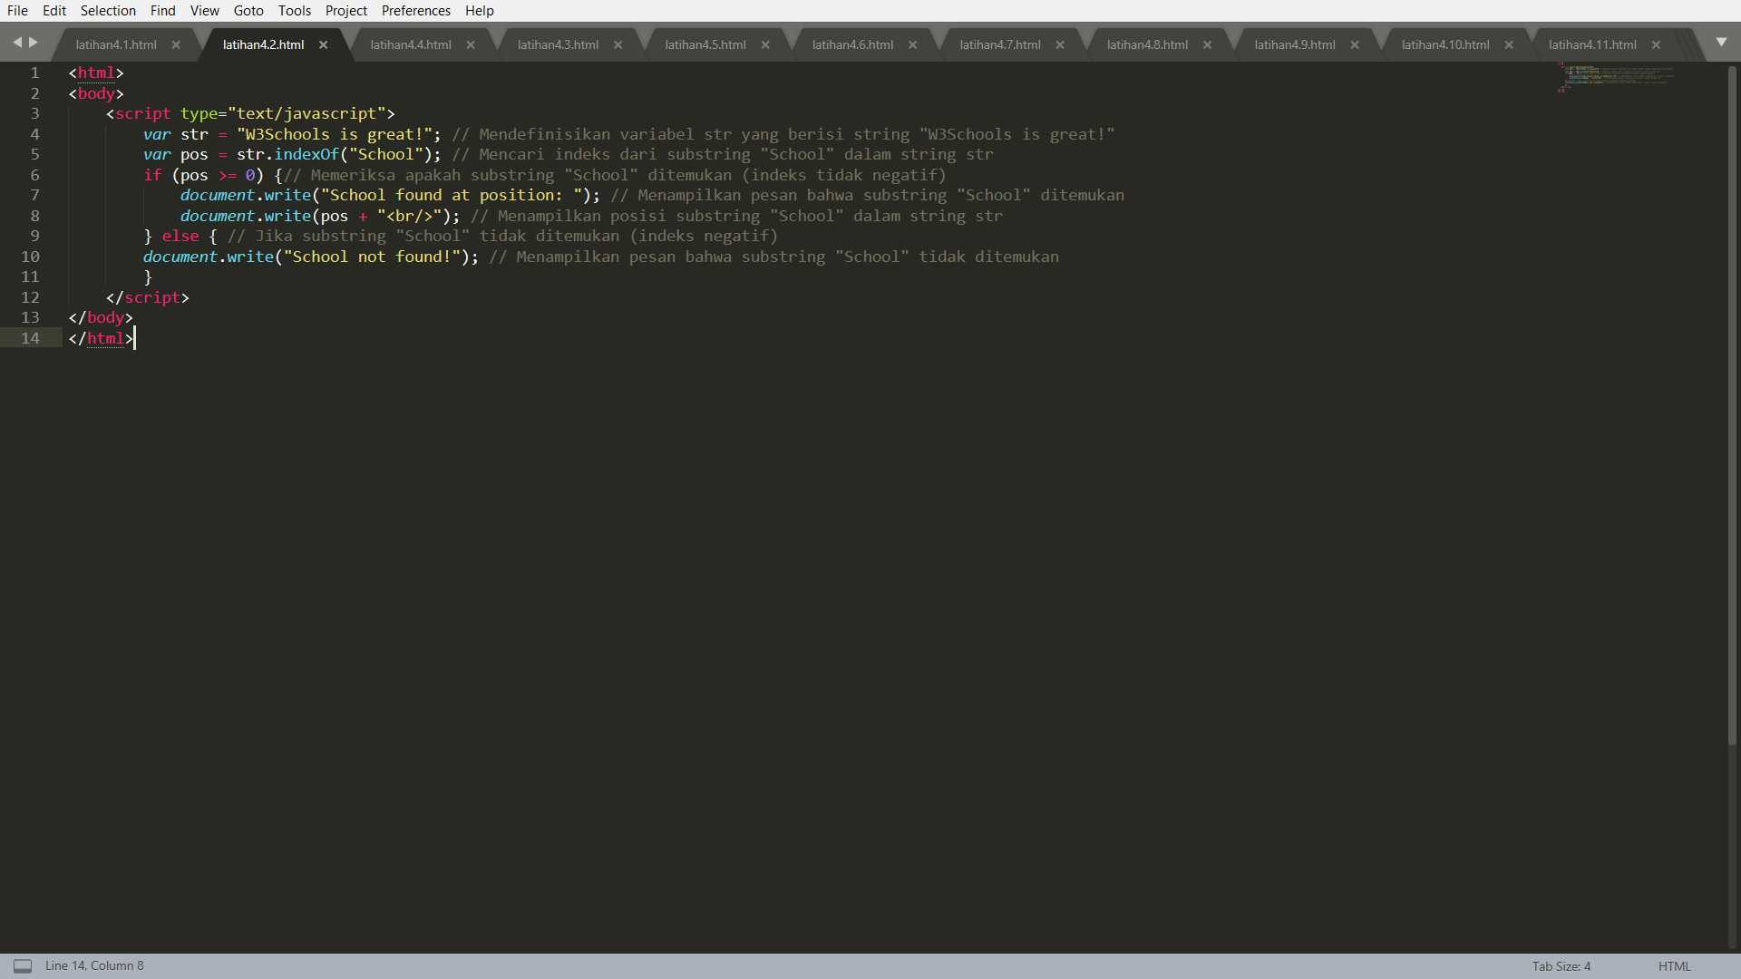

1. Output Program

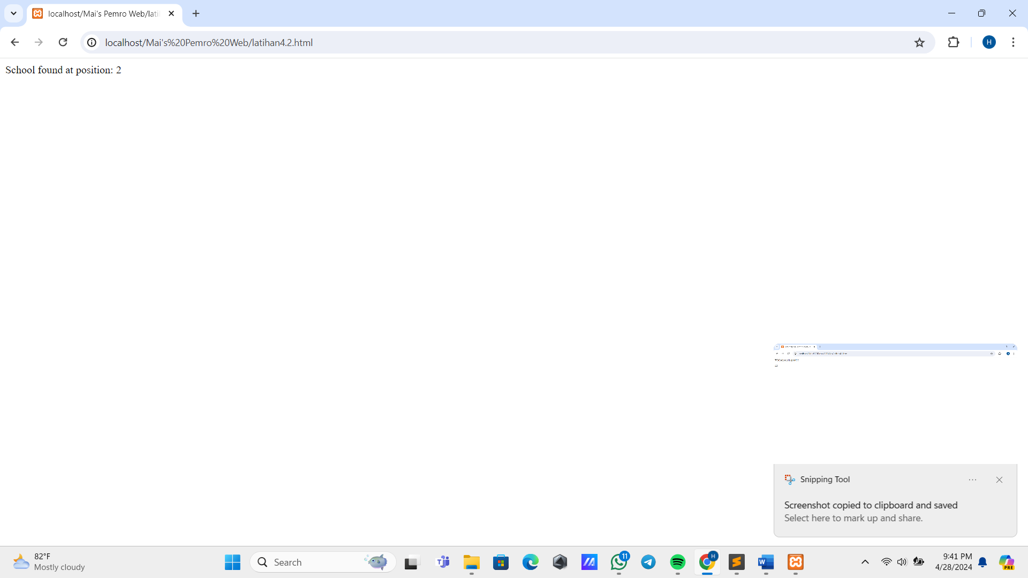

* 1. **Mencari kata tertentu di dalam sebuah string dan menampilkannya *(Simpan dengan nama file: latihan4-3.html)***

1. Source Code

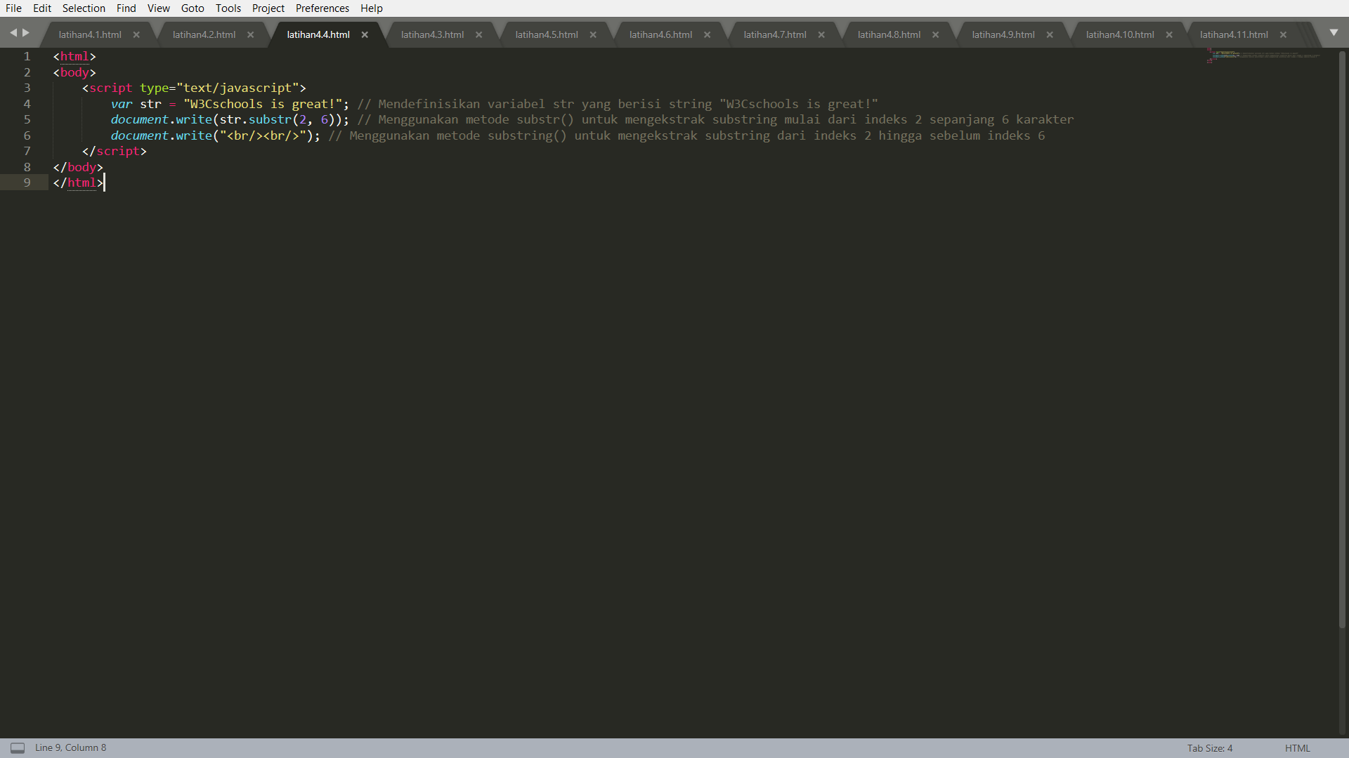

1. Output Program

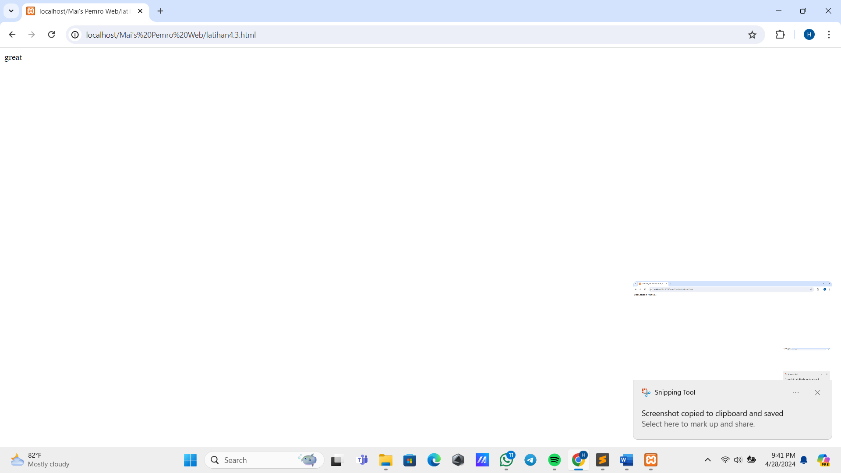

* 1. **Mengekstrak substring dari sebuah string *(Simpan dengan nama file: latihan4- 4.html)***

1. Source Code

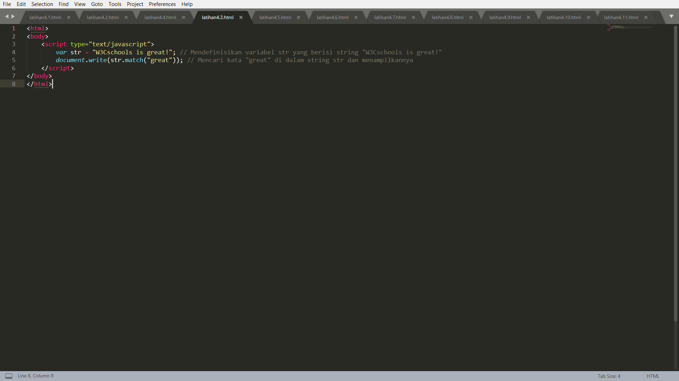

1. Output Program

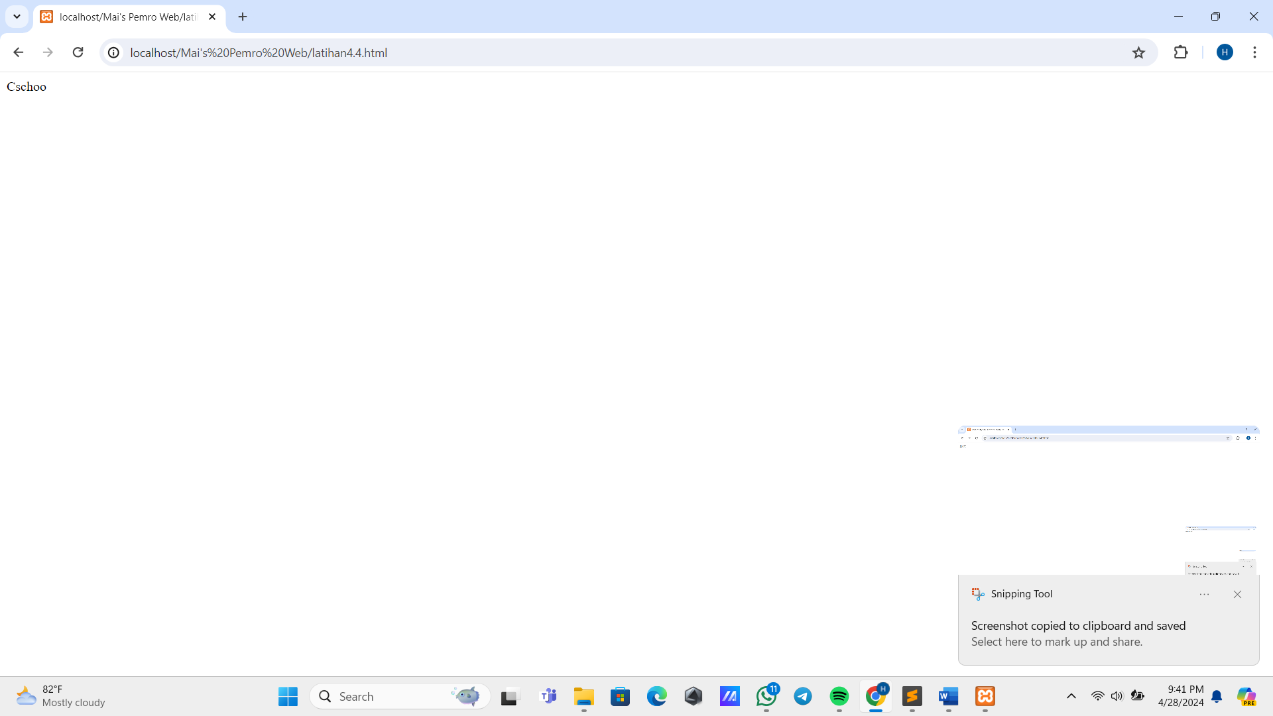

* 1. **Mengonversi string menjadi huruf kecil (lowercase) dan huruf besar (uppercase) *(Simpan dengan nama file:latihan4-5.html)***

1. Source Code

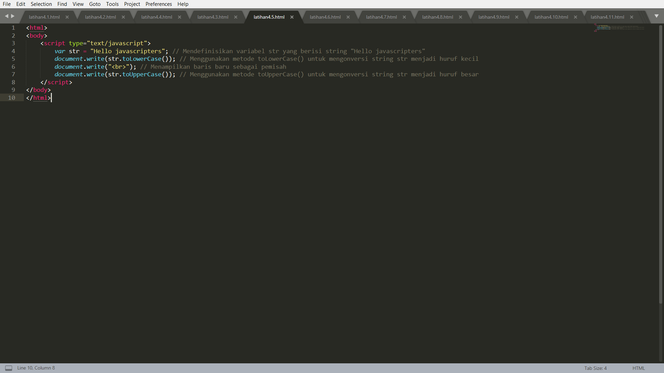

1. Output Program

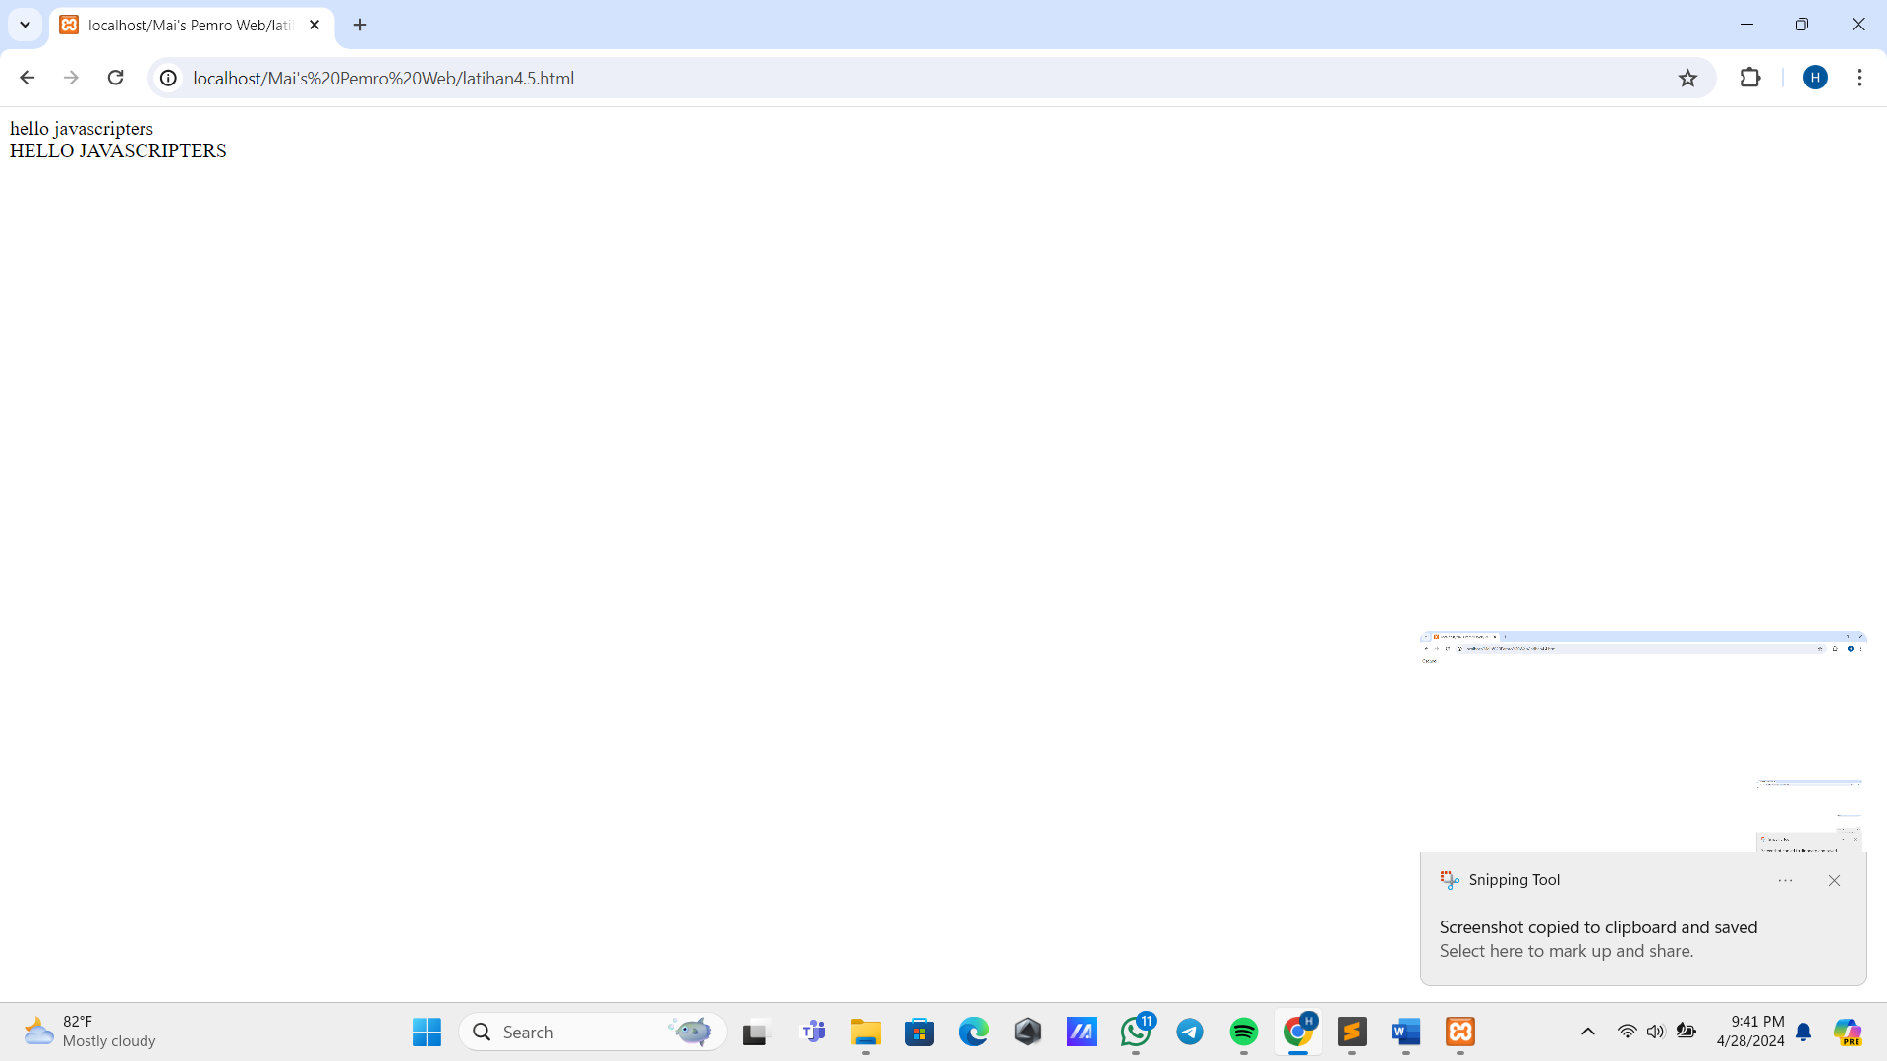

* 1. **Membuat array *(Simpan dengan nama file: latihan4-6.html)***

1. Source Code

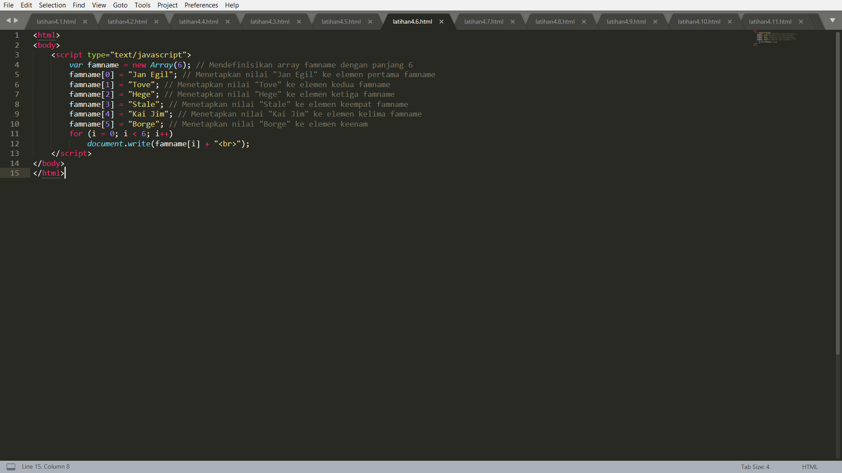

1. Output Program

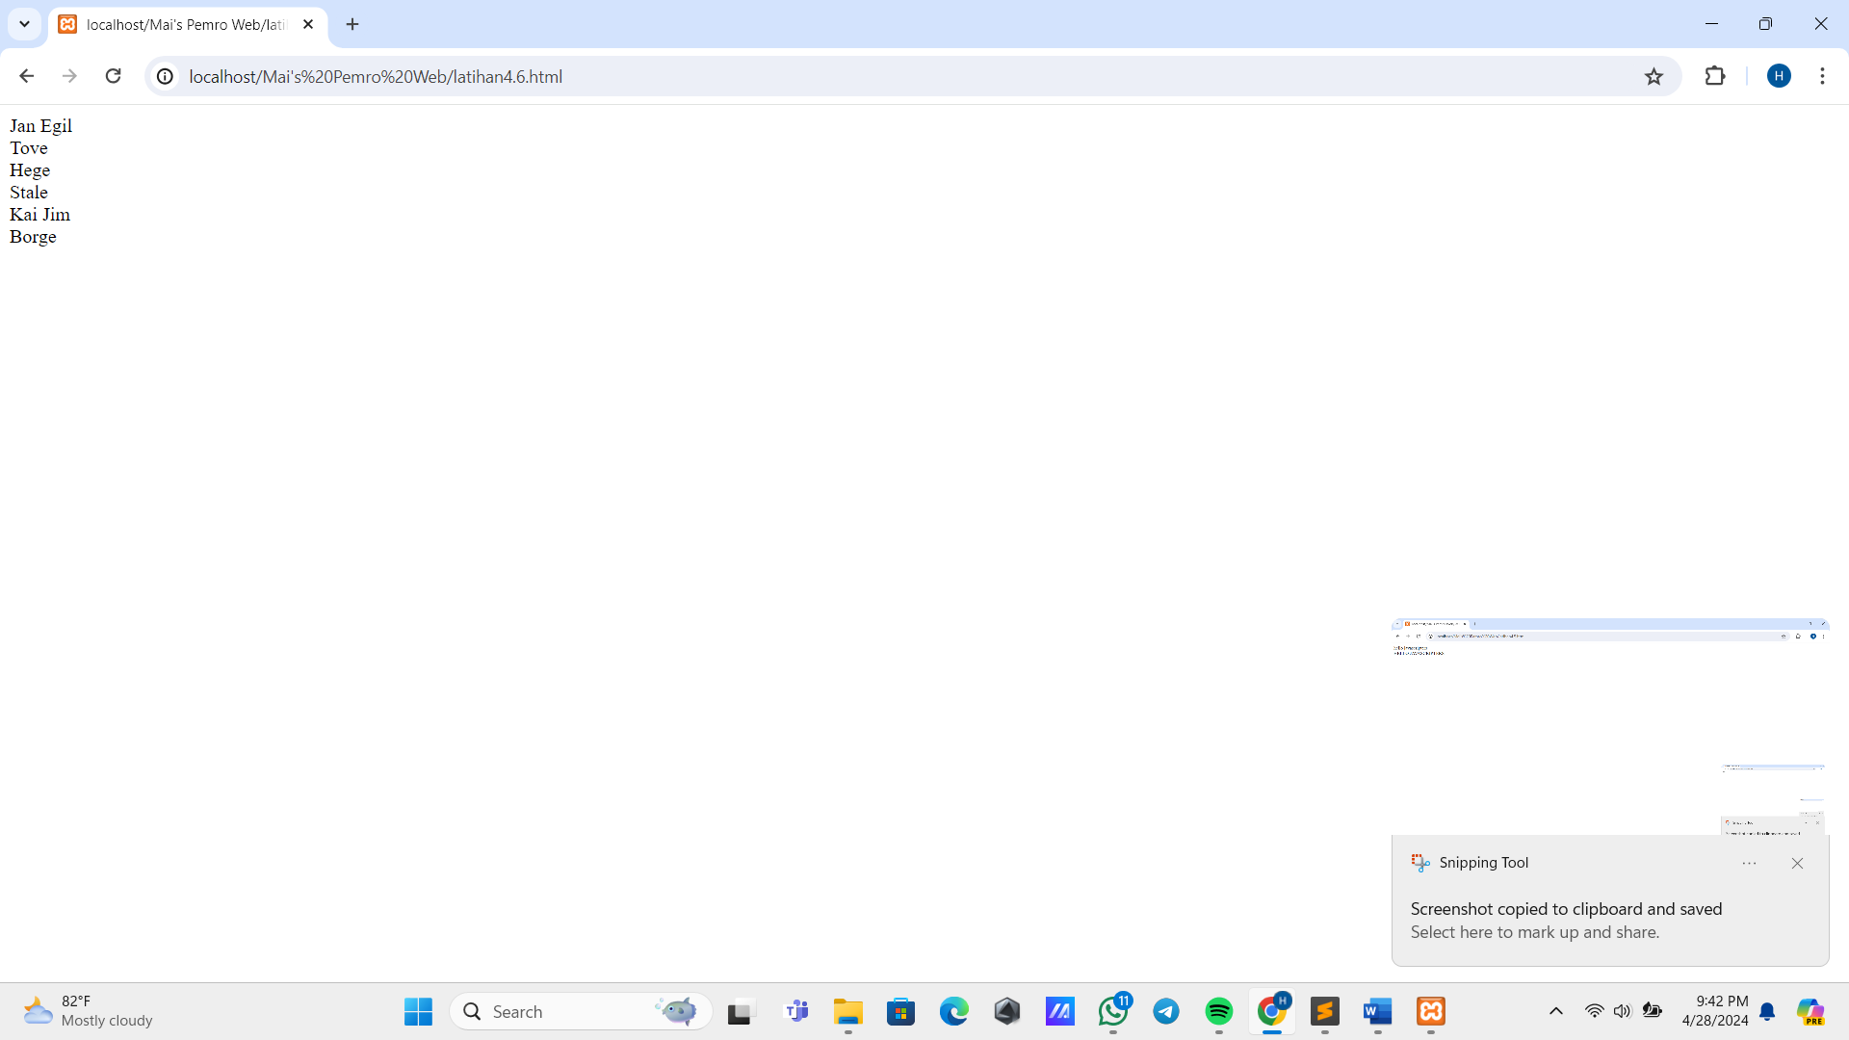

* 1. **Penggunaan array untuk menyimpan daftar nama keluarga *(Simpan dengan nama file: latihan4-7.html)***

1. Source Code

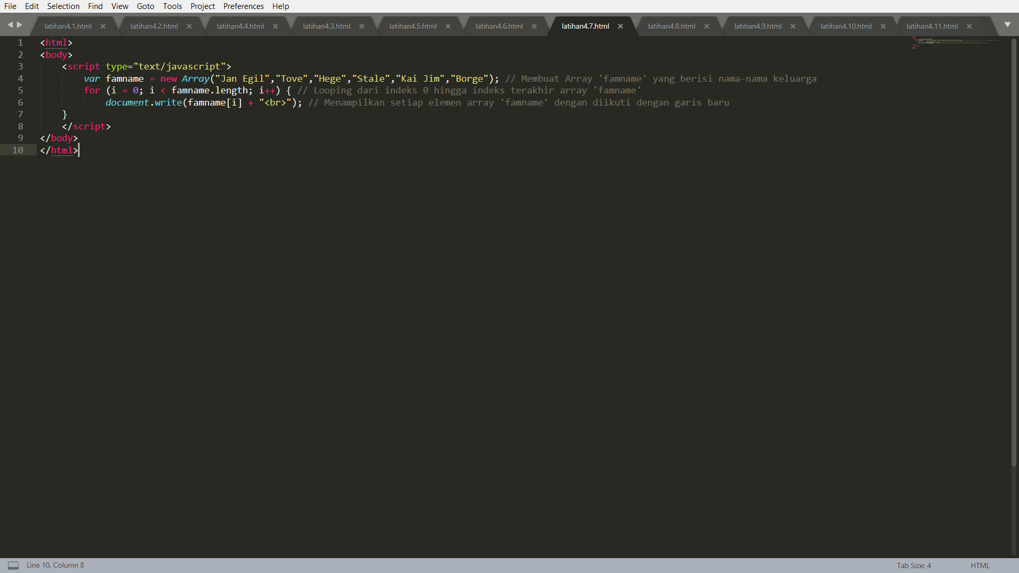

1. Output Program

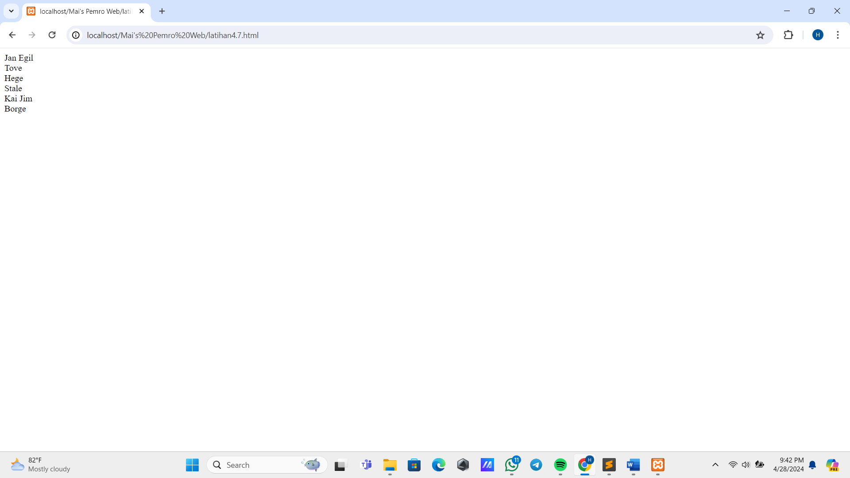

* 1. **Mendapatkan tanggal saat ini *(Simpan dengan nama file: latihan3-9.html)***

1. Source Code

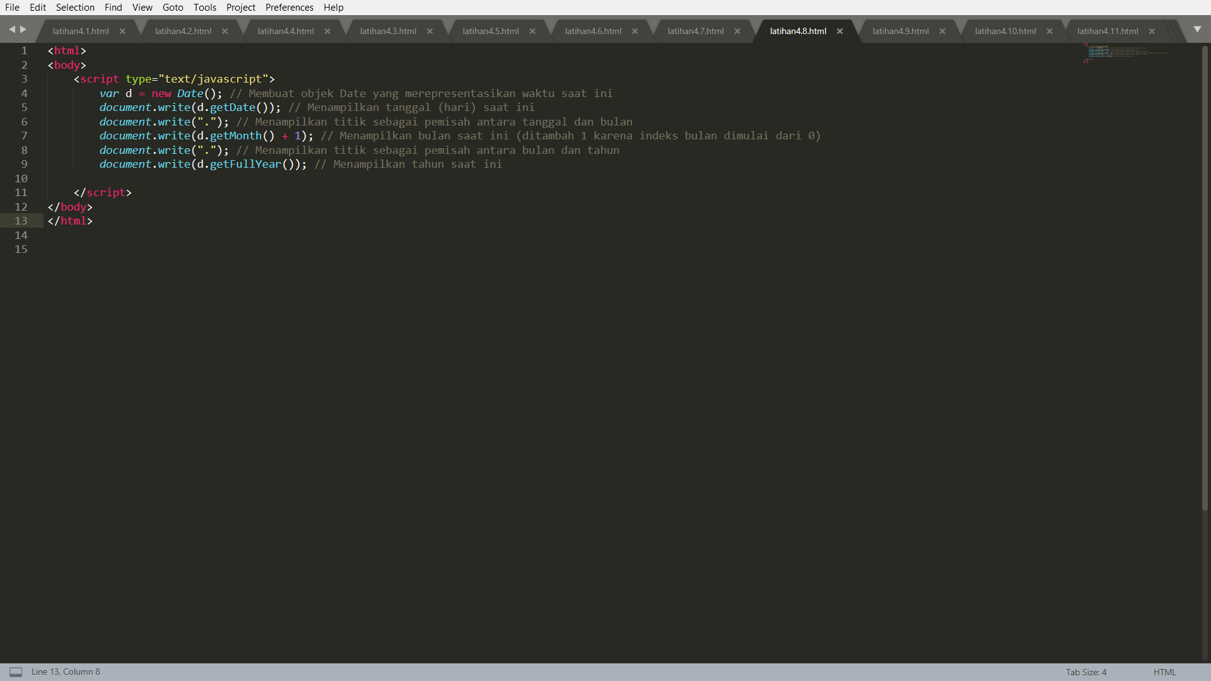

1. Output Program

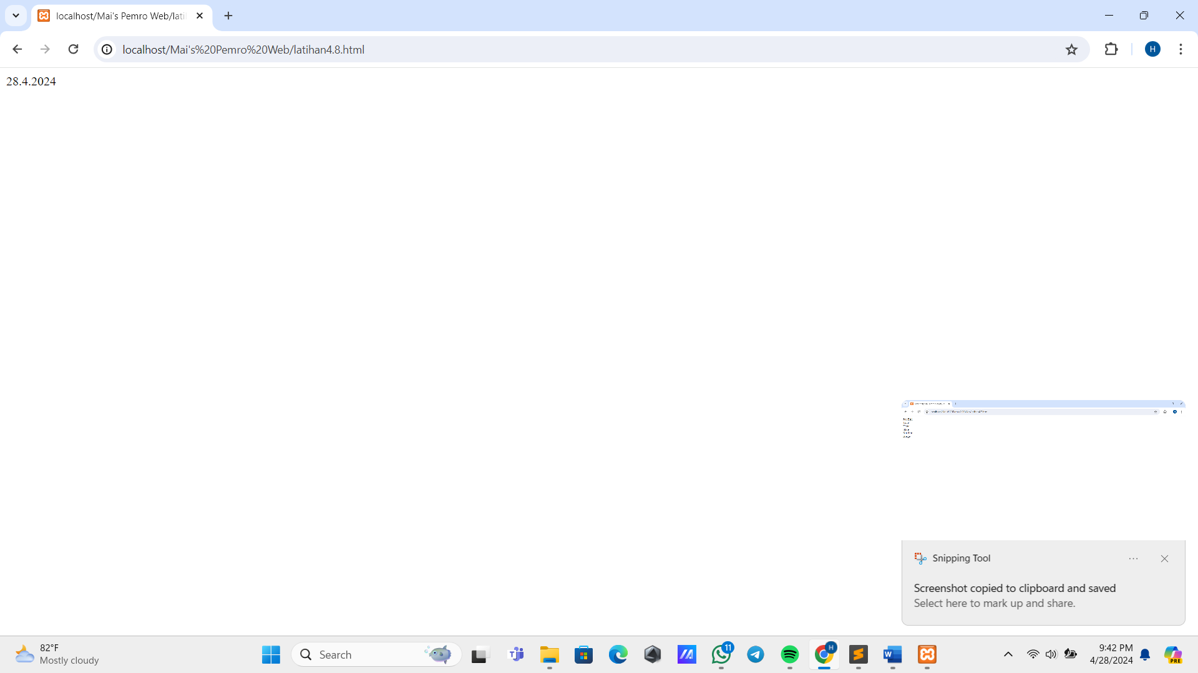

* 1. **Mendapatkan waktu saat ini dari objek Date *(Simpan dengan nama file: latihan4- 9.html)***

1. Source Code

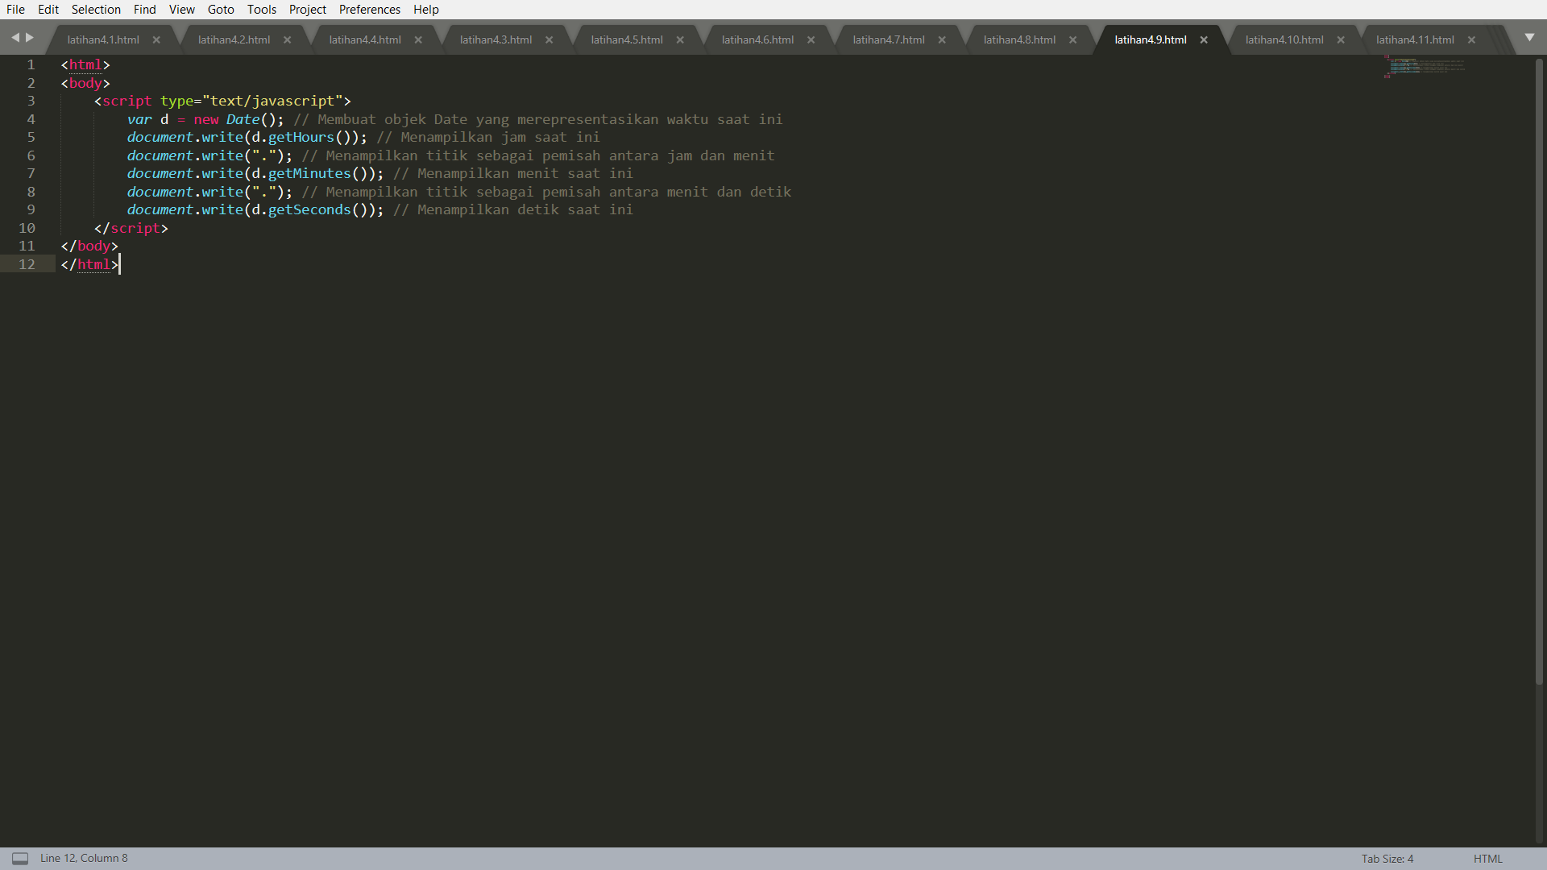

1. Output Program

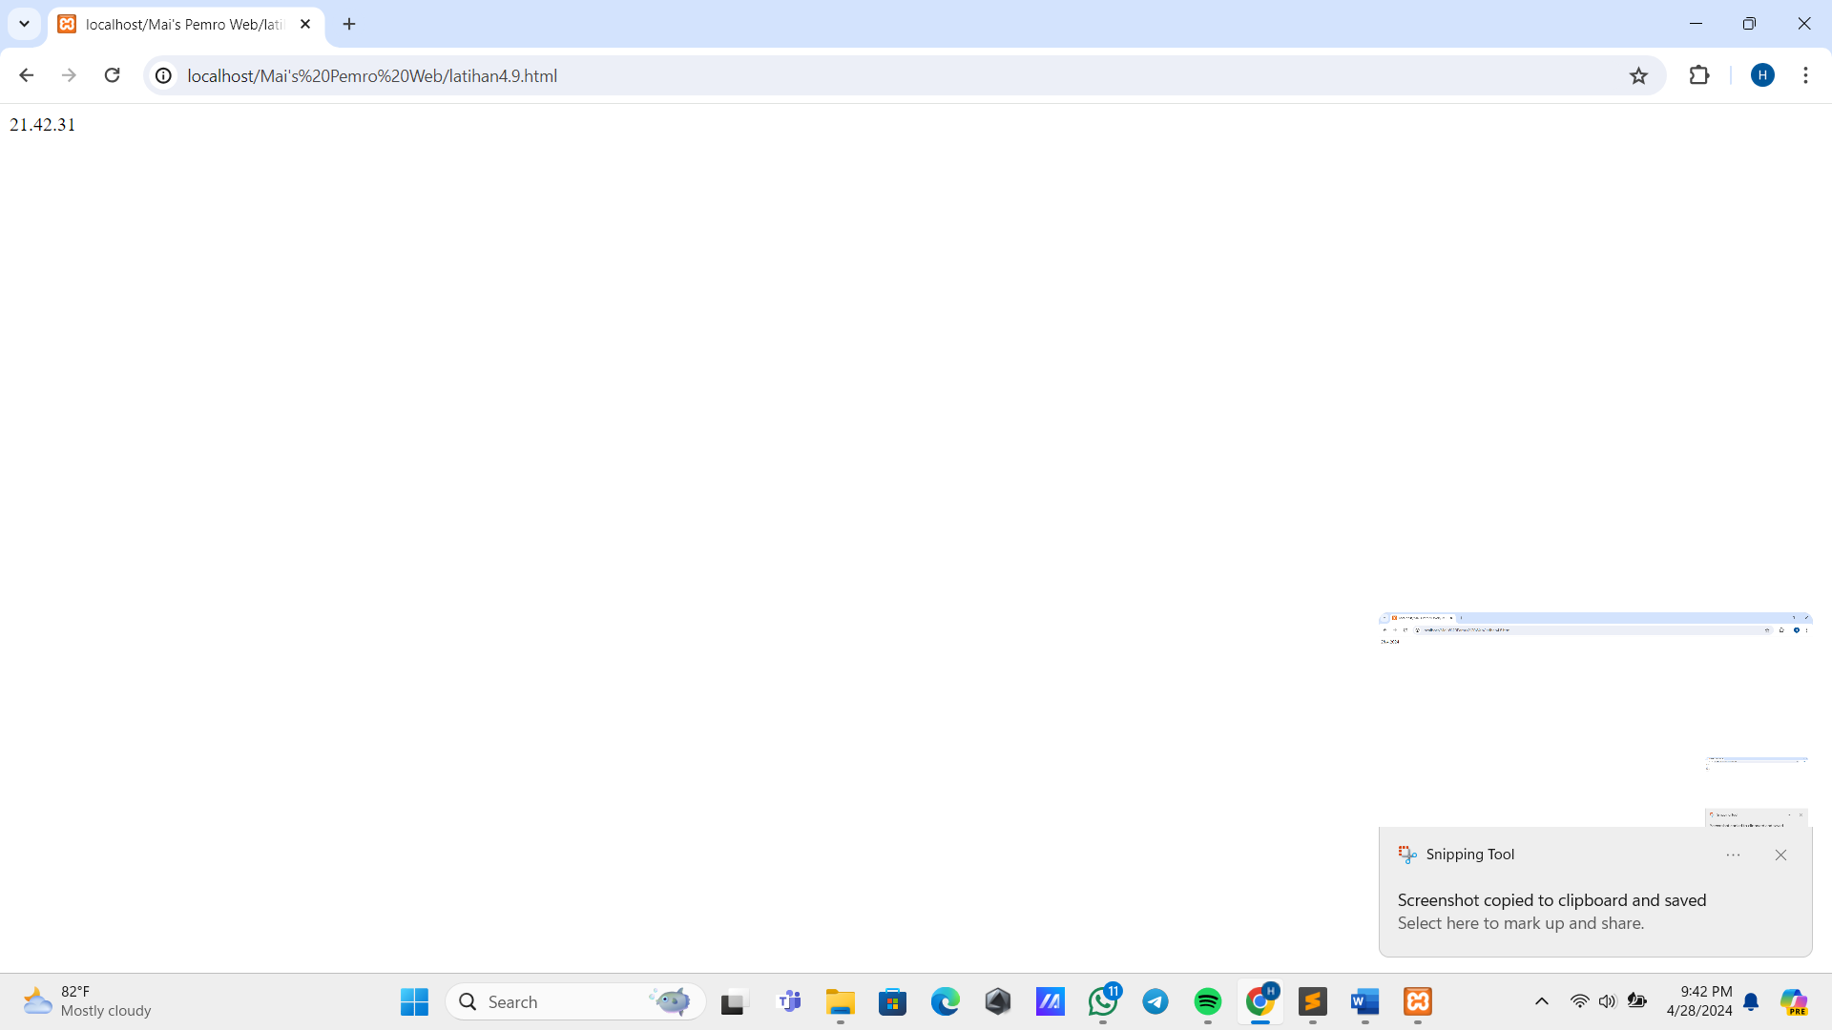

* 1. **Mengatur tahun dari objek Date menjadi tahun 2024 *(Simpan dengan nama file: latihan4-10.html)***

1. Source Code

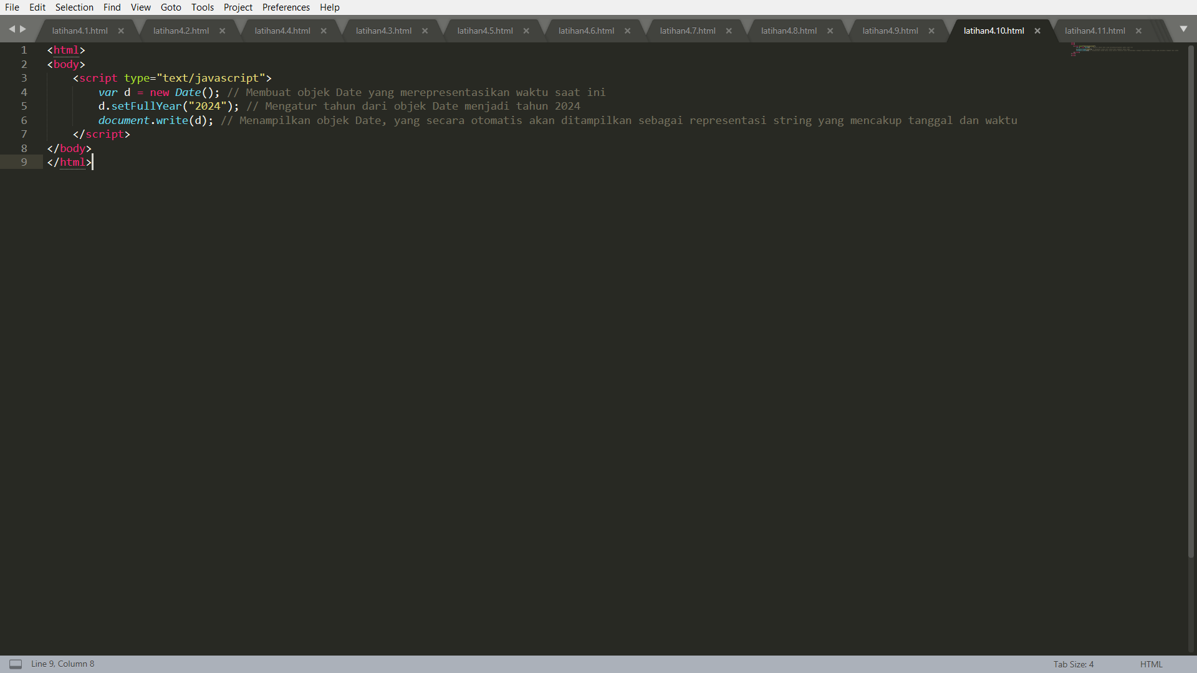

1. Output Program

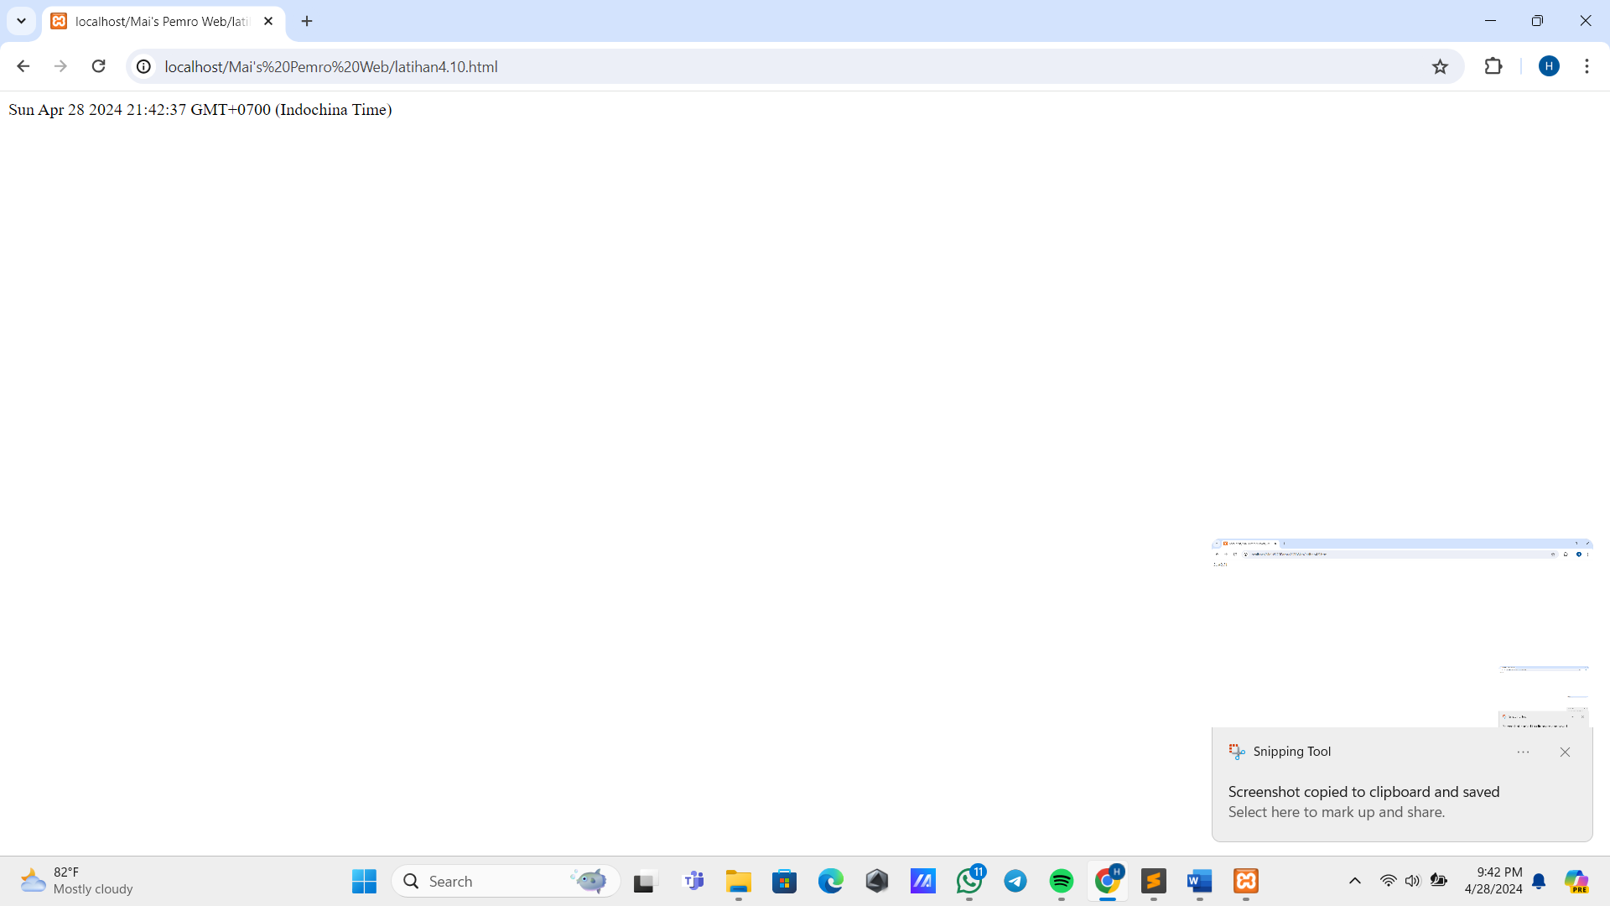

* 1. **Mendapatkan waktu saat ini dalam format UTC (Coordinated Universal Time) *(Simpan dengan nama file: latihan4-11.html)***

1. Source Code

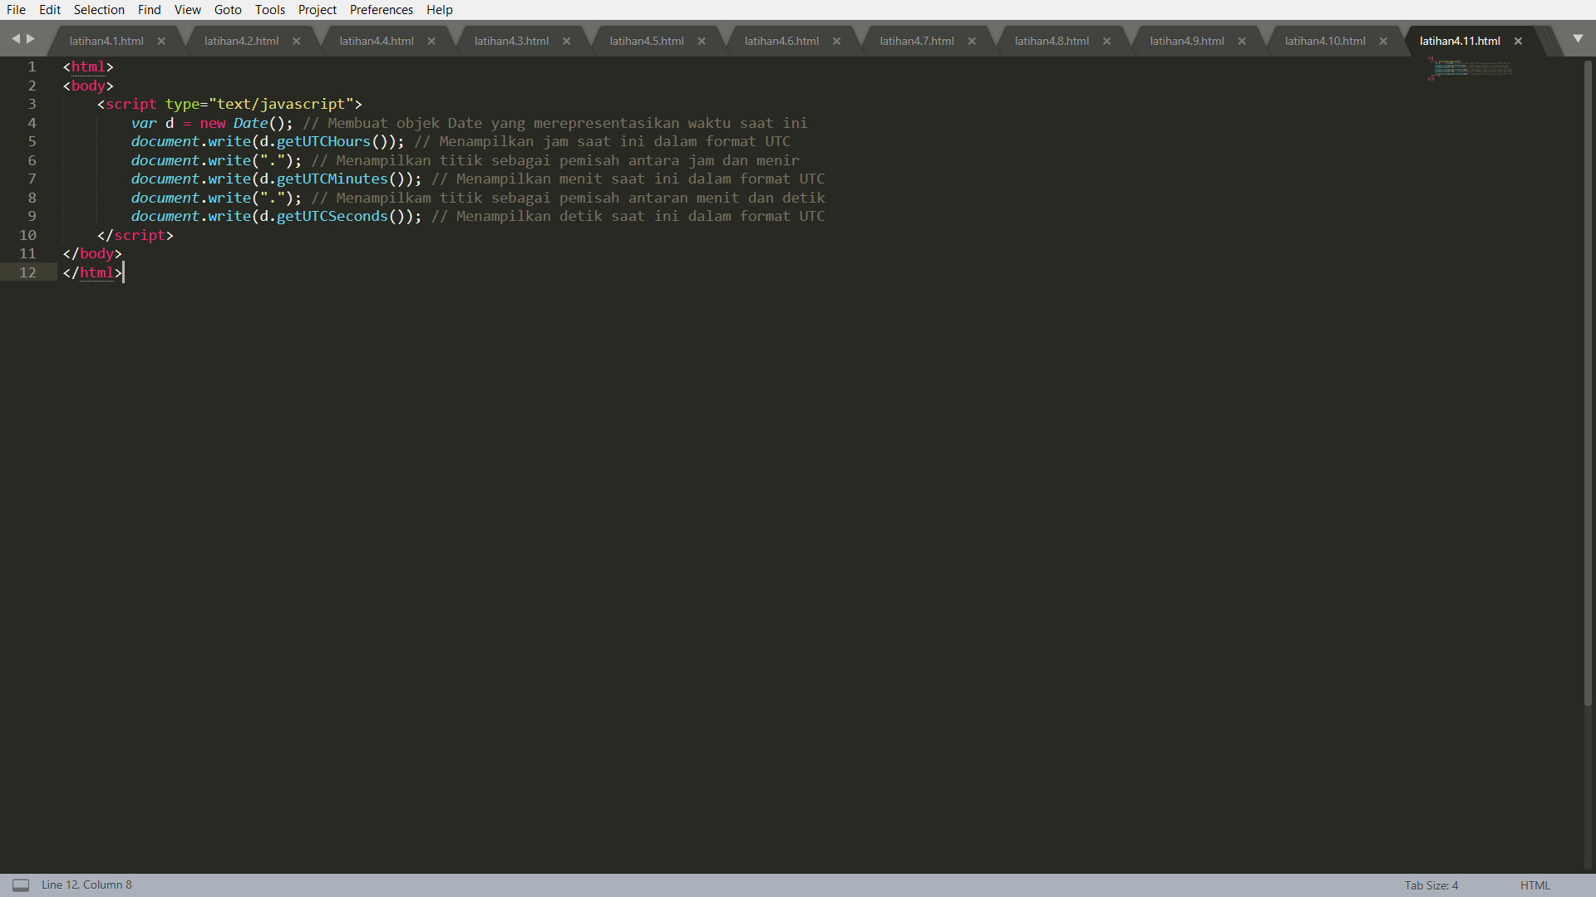

1. Output Program

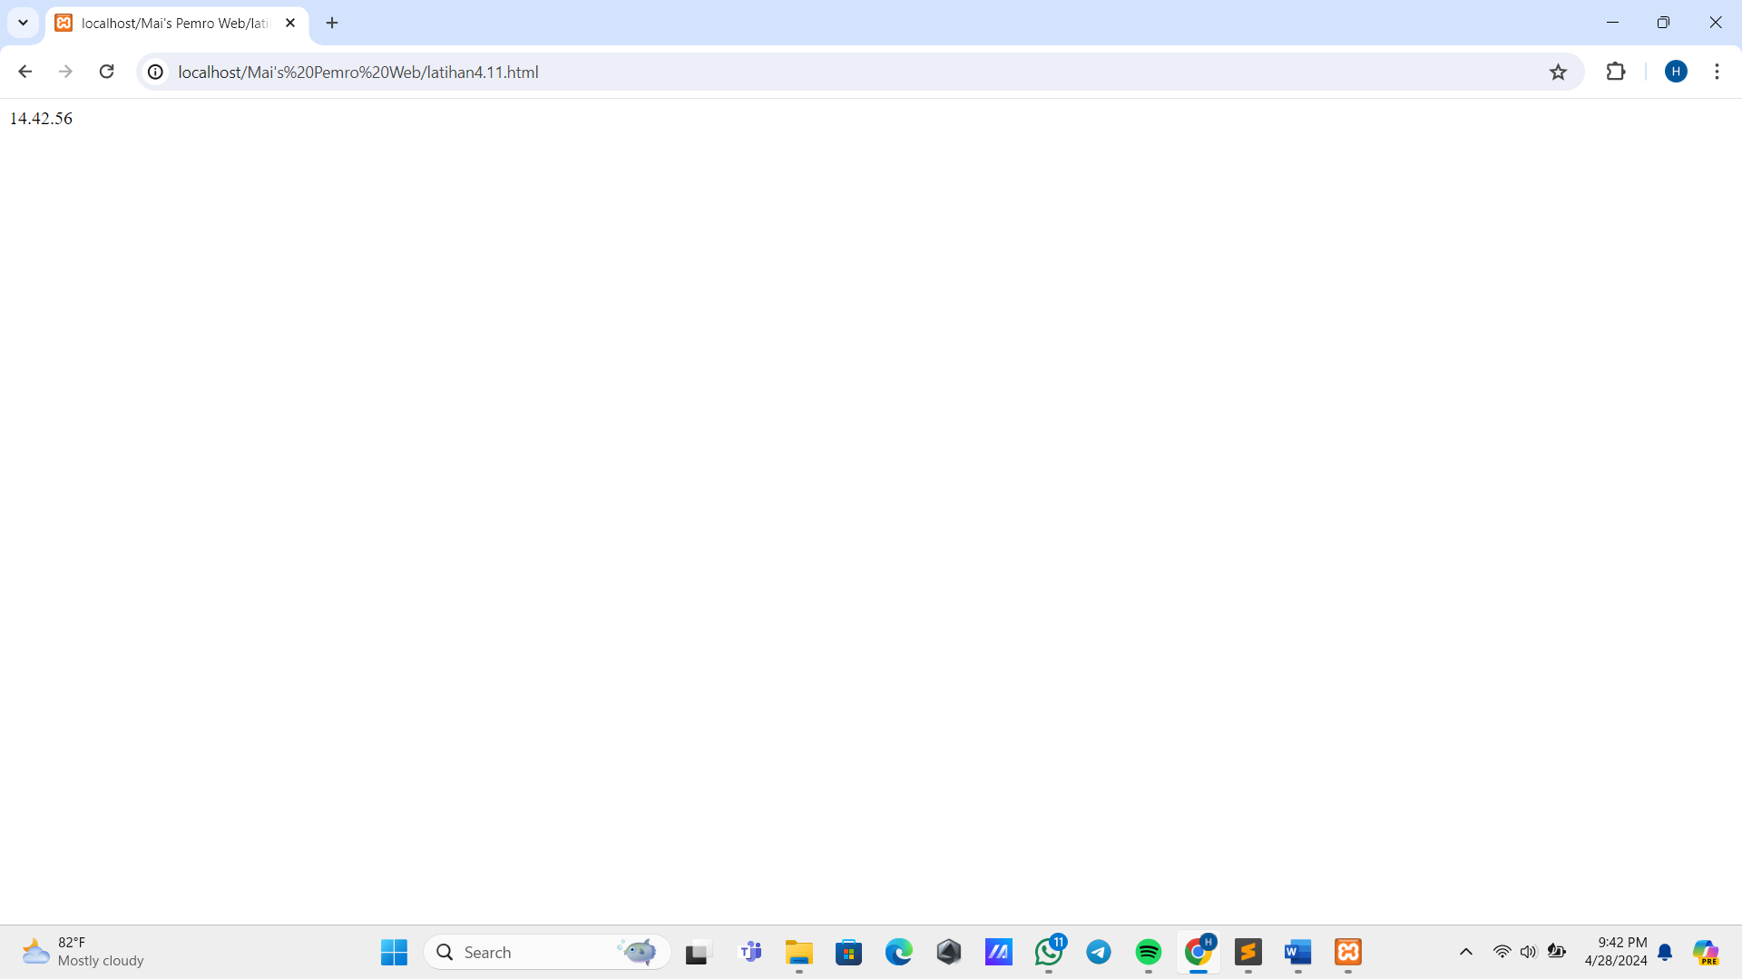

* 1. **Menampilkan hari ini dalam bahasa Inggris berdasarkan tanggal saat ini *(Simpan dengan nama file: latihan4-12.html)***

1. Source Code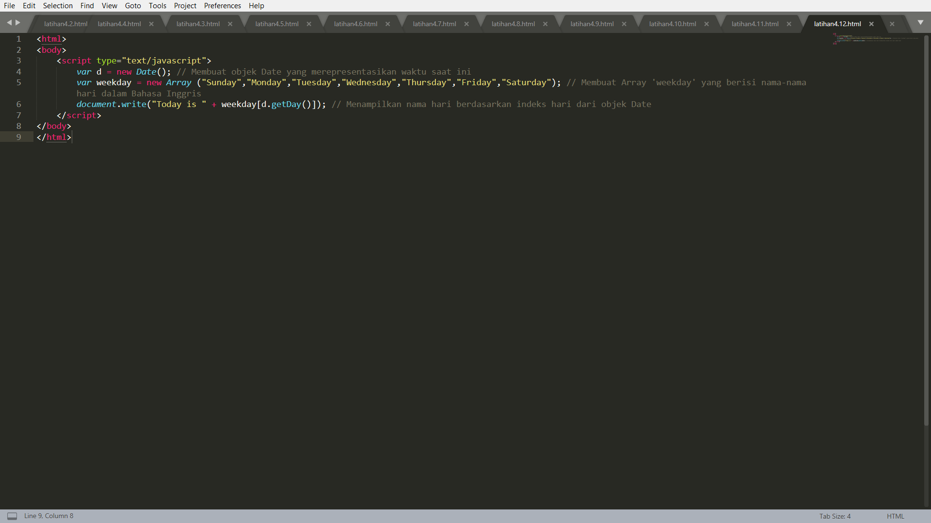
2. Output Program

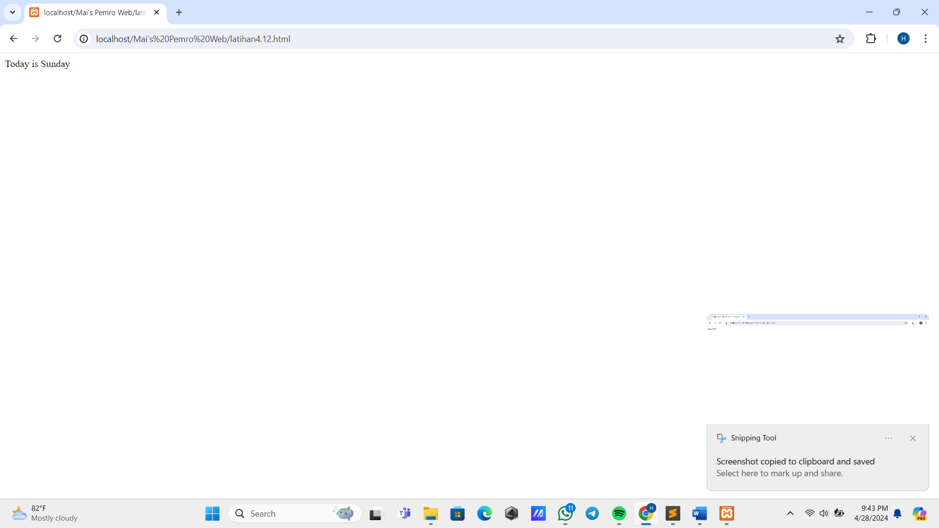

* 1. **Menampilkan tanggal hari ini dalam format "Hari Tanggal Bulan Tahun" (Simpan dengan nama file: latihan4-13.html)**

1. Source Code

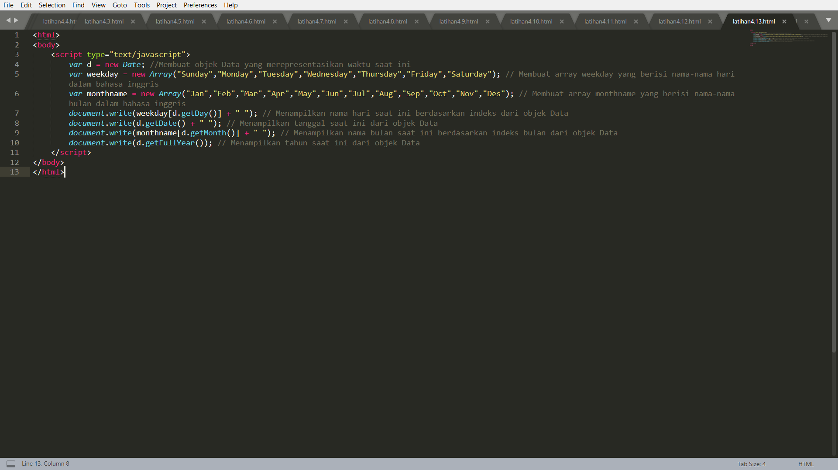

1. Output Program

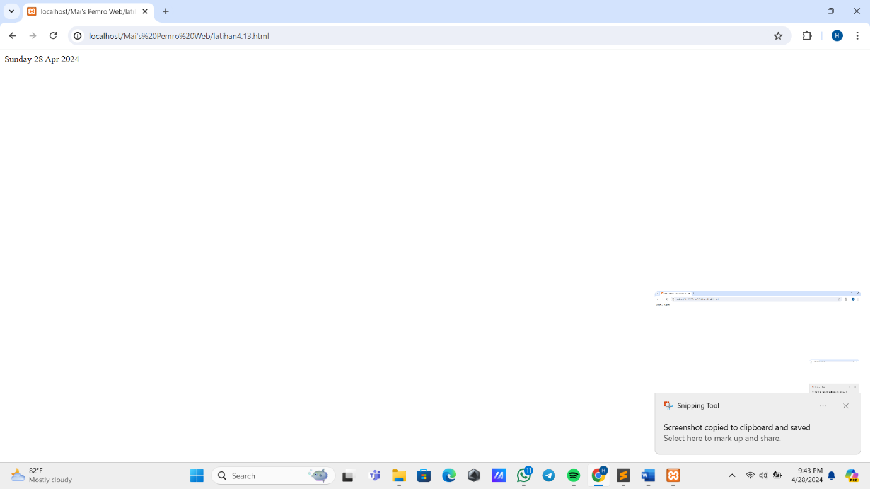

* 1. **Menampilkan jam digital (Simpan dengan nama file: latihan4-14.html)**

1. Source Code

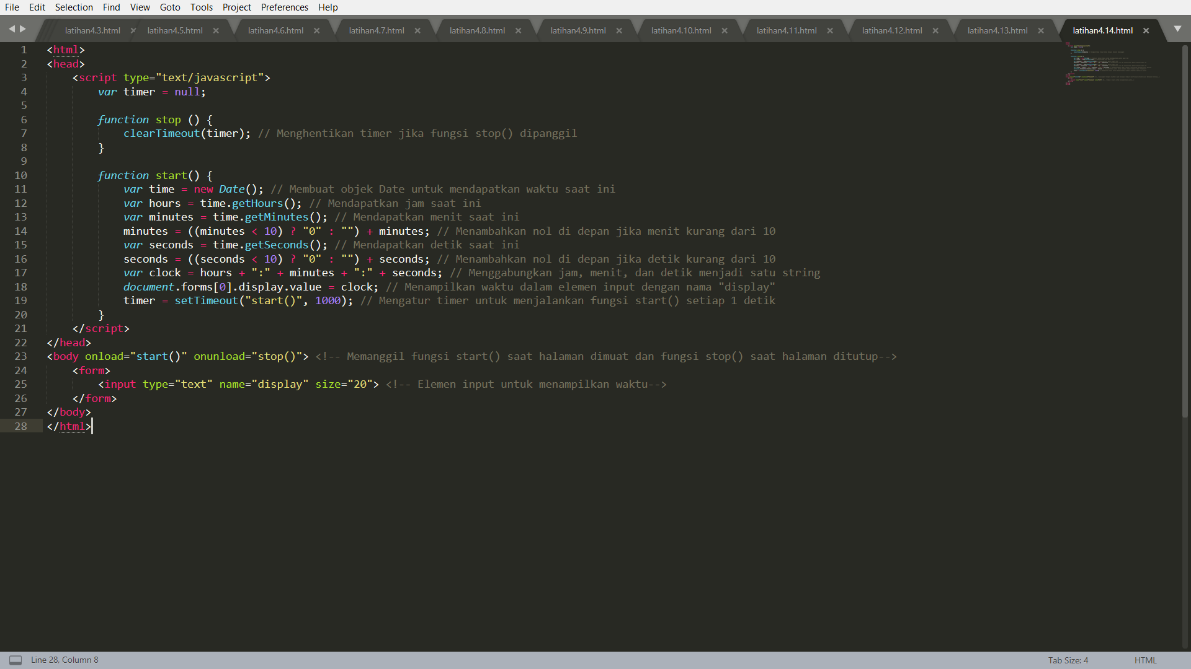

b. Output Program

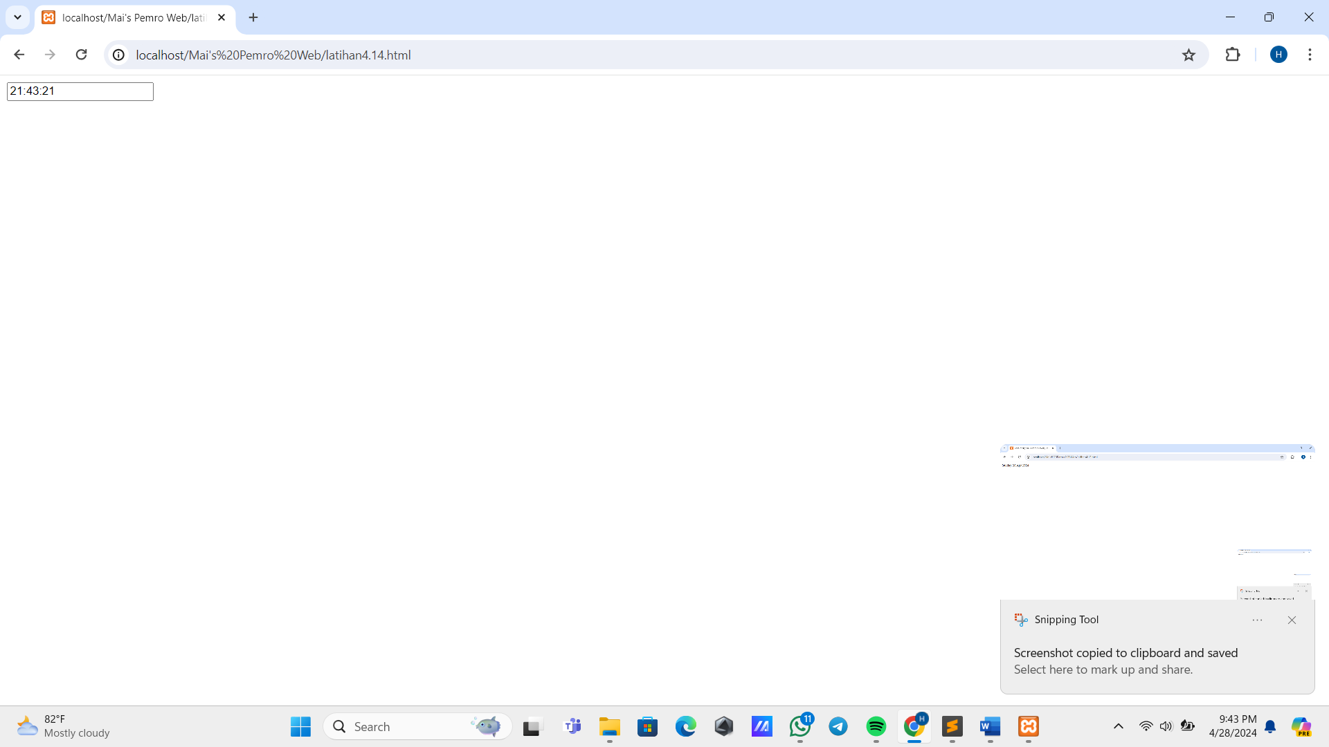

1. **ANALISA**
2. Buat sebuah halaman web untuk menampilkan biodata pribadi, yang terdiri dari 4 halaman saling terhubung menggunakan link. Halaman tersebut adalah ***Home, Hobby, Gallery, dan Kesimpulan.***
3. **Home**

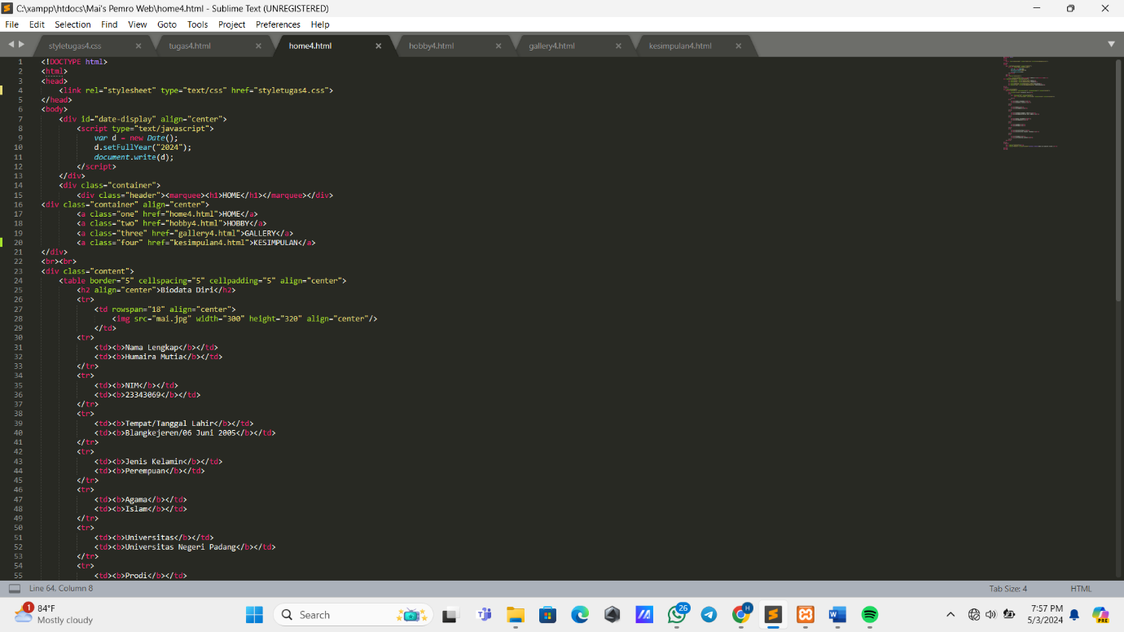

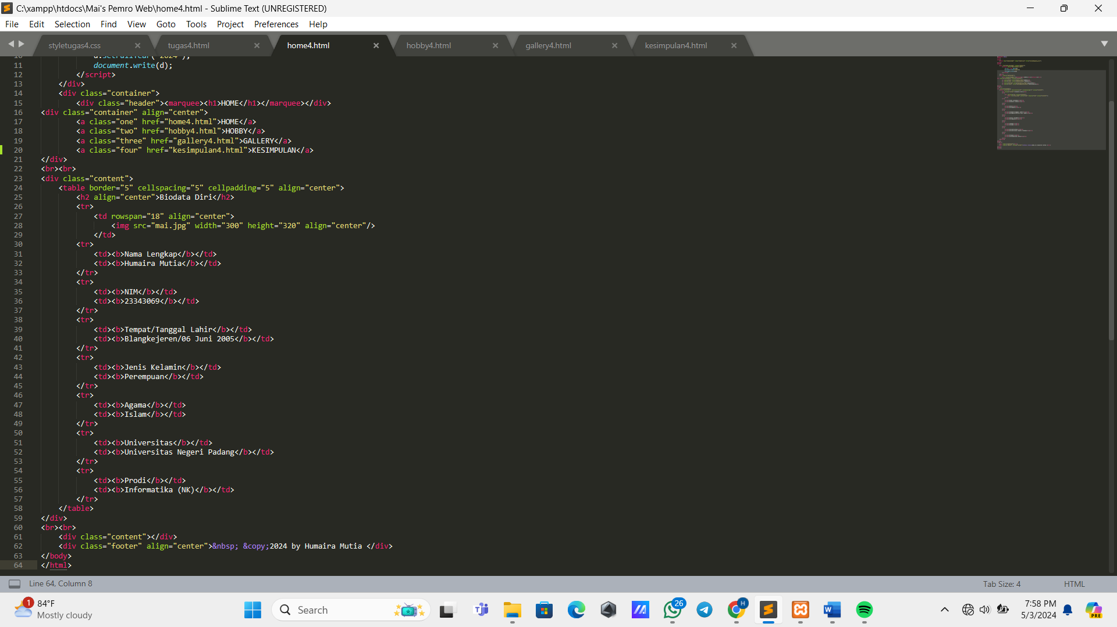

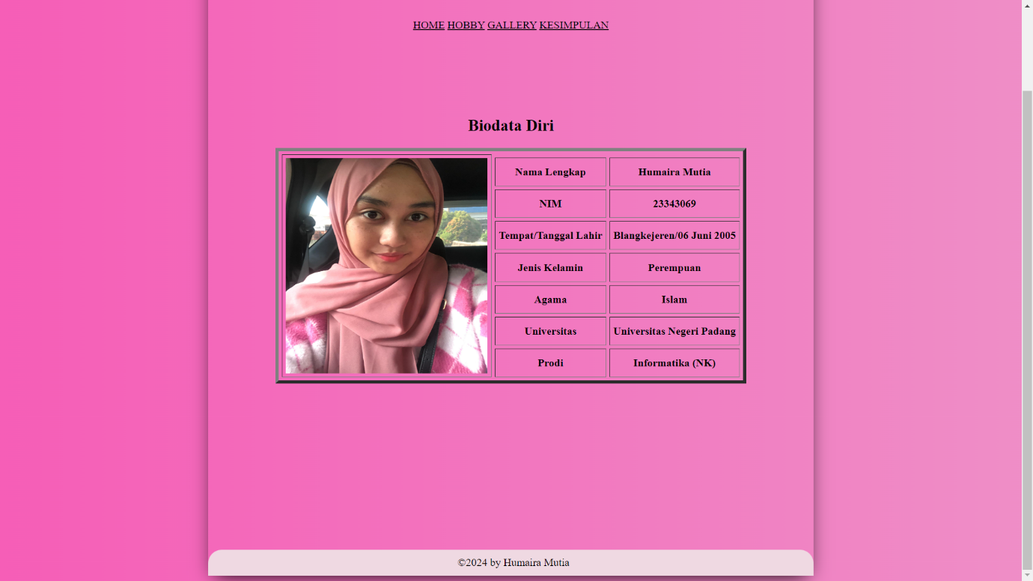

1. **Hobby**

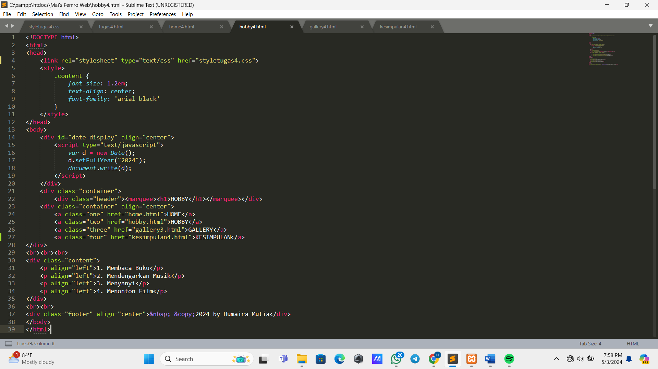

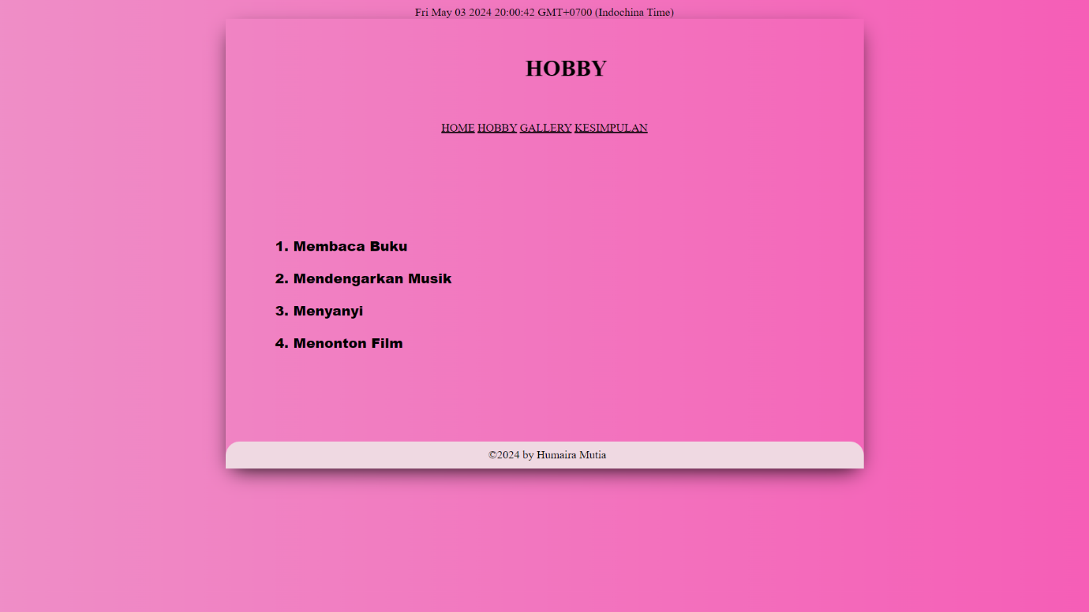

1. **Gallery**

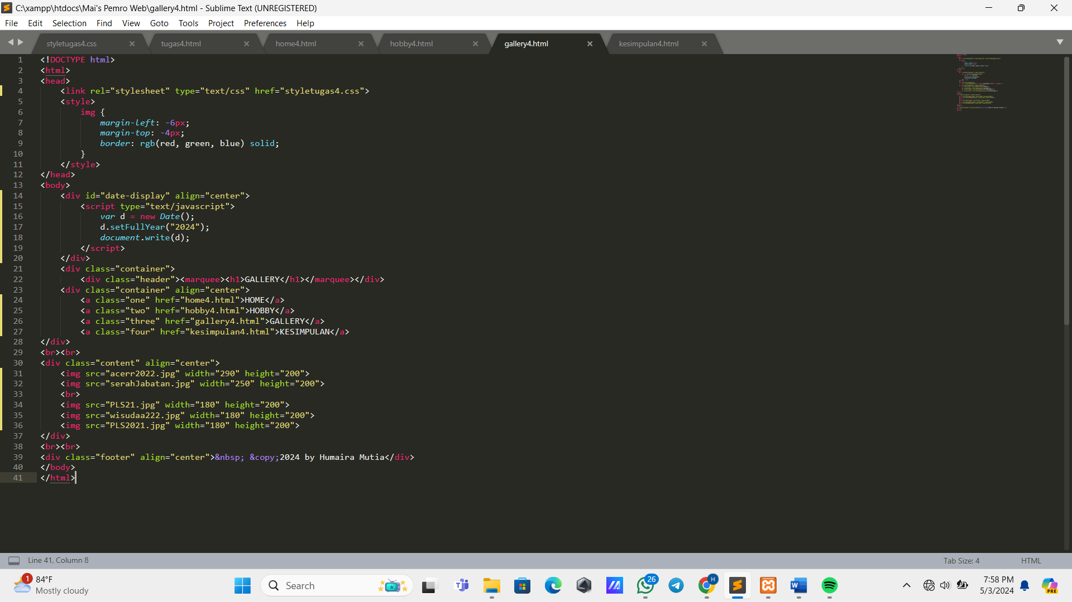

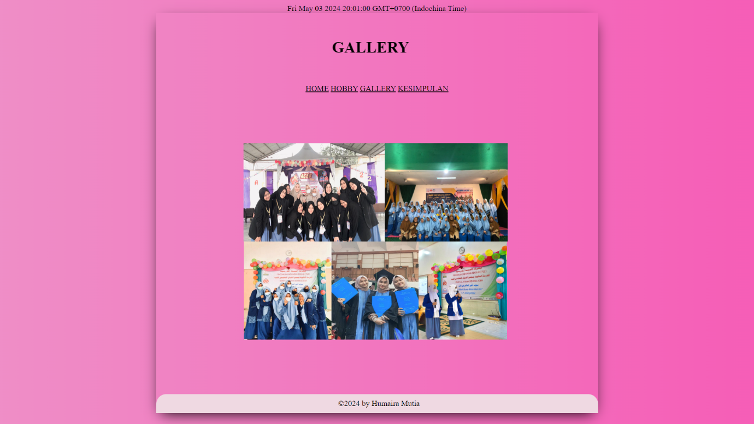

1. **Kesimpulan**

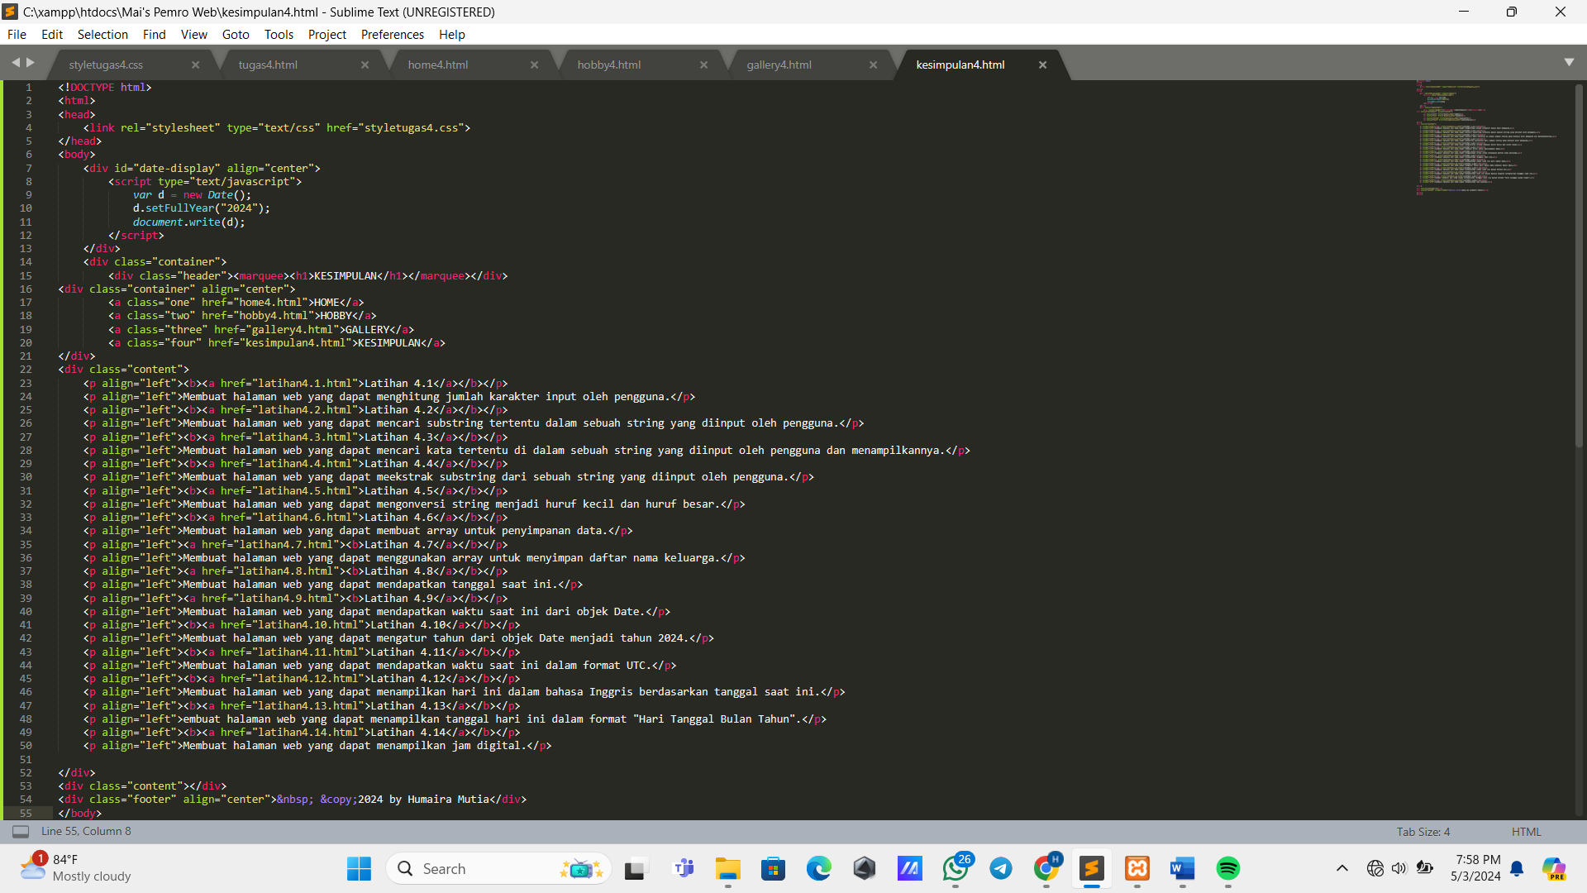

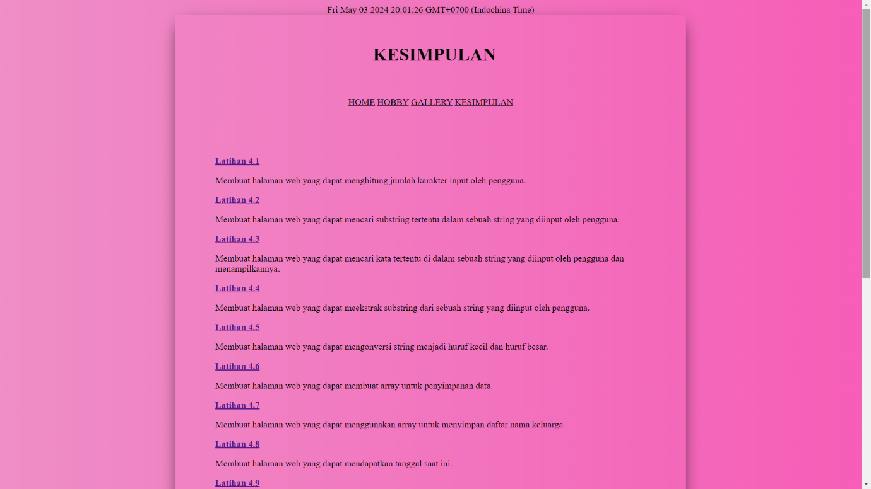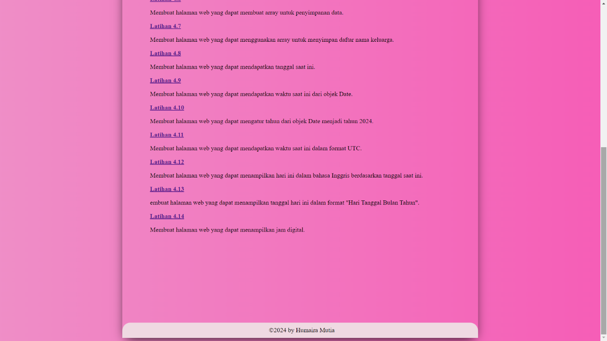

1. Gunakan JavaScript dari beberapa latihan langkah kerja pada tampilan web Saudara.



1. **KESIMPULAN**

Dalam Job sheet ini, HTML digunakan untuk membuat tampilan halaman yang dapat menerima masukan dari pengunjung dan menyimpannya di situs atau langsung menampilkan kembali sebagai suatu halaman. Untuk membuat halaman web yang lebih menarik, digunakan unsur grafis berupa gambar dan tag `<img>` untuk mendefinisikan sebuah gambar.

Job sheet ini berfokus pada membuat form dengan segala obyeknya, tetapi hanya untuk mengumpulkan data secara interaktif tanpa memproses data tersebut, seperti penghitungan jumlah karakter, mencari substring tertentu dalam sebuah string, mencari kata tertentu di dalam sebuah string dan menampilkannya, dan lain-lain.

Job sheet ini memberi pemahaman dasar dalam pembuatan halaman web yang interaktif dan menggunakan berbagai tag HTML dan JavaScript dalam desain web.